- 商品图片上传上去都会变模糊；（测试过了不是图片质量的问题）
- 购物街页面可不可以在中间增加几块，现在是四块，如果增加到六块该怎么添加；（这个可以给我们说明一下，或者你们先加上；）
- 购物街页面商品分类导航中每个小类名称的字节需要加宽些，能排列整齐；如图显示较乱：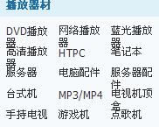
- http://dingding.uncc.cn//list-1.html这个页面现在排版是乱的；
- 后台商品列表搜索时，按照商品类别搜索出现以下状态，音响电器-》娱乐音响中只有耳麦这个类有产品；再点击音响电器不出下拉菜单如图：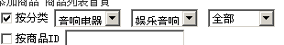音响电器-》发烧音响再后一级重复；
- 首页的投票，前天后台都存在问题；
- 金榜资讯高端观察版块资讯标题字数需要适当控制一下，现在如果字数太多就会换行；

